桃園市蘆竹區外社國民小學
112學年度親職教育講座

- 主題：「面向未來的教育」好嗎？
*華德福教育如何看待學習分數與質性評量？
*學習動力是誰的責任？可從那些角度思考？
*陪伴未來的孩子作為成人的我們需要什麼樣的準備？

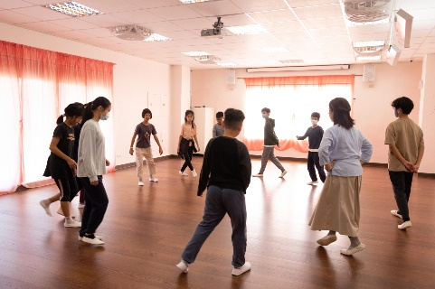 | 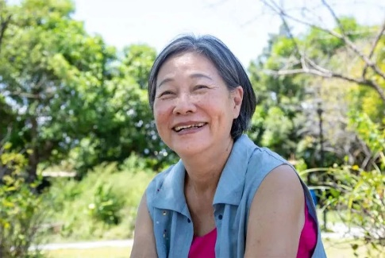  圖片來源：天下雜誌

- 講師：張純淑 老師
慈心華德福幼兒園與高中附設中小學創辦人、慈心華德福實驗教育計畫主持人、東吳大學社會學碩士、全球華德福組織認可之學校領導人、財
團法人慈心兒童教育基金會董事長、財團法人人智學教育基金會執行董
事，多年來致力於台灣教育運動、環境教育與健康社群的營造。

- 時間：113.1.14(日) 下午1:00-4:00
- 地點：外社國小前棟2樓視聽教室
- 報名方式：請直接掃描下圖QR-Code填寫報名表單
主辦單位：外社國小
協辦單位：外社非營利幼兒園

誠摯邀請您的參與

